ICS73
P70
备案号：
中华人民共和国煤炭行业标准
MT
MT/T 593.5—200×
代替MT/T593.5-1996
人工冻土物理力学性能试验
第5部分：人工冻土三轴剪切强度
试验方法
Artificial frozen soil physics mechanics performance test——
Part 5：Artificial frozen soil tri-axial shear
test method
（送审稿）

××××-××-××发布
××××-××-××实施
国家安全生产监督管理总局 发布

目 次
前 言 II
1 范围 1
2 规范性引用文件 1
3 术语和定义 1
4 试验用仪器、设备 1
5 试样 2
6 基本要求 2
7 试验步骤 2
8 计算、制图 3
附 录 A（规范性附录）人工冻土三轴剪切强度试验表 6

前 言
MT/T593《人工冻土物理力学性能试验》分为八个部分：
——第1部分：人工冻土试验取样及试样制备方法；
——第2部分：土壤冻胀试验方法；
——第3部分：人工冻土静水压力下固结试验方法；
——第4部分：人工冻土单轴抗压强度试验方法；
——第5部分：人工冻土三轴剪切强度试验方法；
——第6部分：人工冻土单轴蠕变试验方法；
——第7部分：人工冻土三轴蠕变试验方法；
——第8部分：人工冻土抗折强度试验方法。
第1部分至第7部分是对MT/T593《人工冻土物理力学性能试验》的修订，第8部分是MT/T593《人工冻土物理力学性能试验》新增加部分。本部分为MT/T593的第5部分，是对MT/T593.5－1996《人工冻土物理力学性能试验 第5部分：人工冻土三轴剪切强度试验方法》的修订，本部分代替MT/T593.5－1996。
本部分与MT/T593.5－1996相比主要变化如下：
——修改了原标准中“含水量”统一改成“含水率”（1996年版的4.6、7.1.1 ；本版的4.5、7.1.1 ）；
——修订了三轴试验设备要求（1996年版的4.1、4.2；本版的4.1、4.2）；
——增加了三轴剪切强度试验中弹性模量和泊松比的算法（见8.4）；
——将原版的提示性附录修改为规范性附录（1996年版的附录A ；本版的附录A）。
本部分的附录A为规范性附录。
本部分由中国煤炭工业协会提出。
本部分由煤炭行业煤矿专用设备标准化技术委员会归口。
本部分起草单位：煤炭科学研究总院建井研究分院、北京中煤矿山工程有限公司、中国矿业大学、安徽理工大学、济南瑞普机电技术有限公司。
本部分主要起草人：李长忠、崔灏、汪仁和、李栋伟。
本部分所代替标准的历次版本发布情况为：
——MT/T593.5－1996。

第5部分：人工冻土三轴剪切强度试验方法
  - 范围
MT/T593的本部分规定了人工冻土多试样和单试样三轴压缩试验用仪器、设备，试样，基本要求，试验步骤和计算、制图。
本部分适用于对冻结原状土及冻结重塑土三轴压缩强度参数测试和计算。
  - 规范性引用文件
下列文件中的条款通过MT/T593的本部分的引用而成为本部分的条款。凡是注日期的引用文件，其随后所有的修改单（不包括勘误的内容）或修订版均不适用于本部分，然而，鼓励根据本部分达成协议的各方研究是否可使用这些文件的最新版本。凡是不注日期的引用文件，其最新版本适用于本部分。
MT/T593.1 人工冻土物理力学性能试验 第1部分：人工冻土试验取样及试样制备方法
MT/T593.3 人工冻土物理力学性能试验 第3部分：人工冻土静水压力下固结试验方法
MT/T593.4 人工冻土物理力学性能试验 第4部分：人工冻土单轴抗压强度试验方法
  - 术语和定义
下列术语和定义适用于本标准。
3.1
三轴剪切试验 tri-axial shear test
在不同的恒定围压（即小主应力$σ_{2}=σ_{3}$）下施加轴向压应力（主应力差$σ_{1}−σ_{3}$）进行剪切直至破坏过程。
  - 试验用仪器、设备
4.1 三轴压缩试验仪（如图1所示）：变速率可调，最大轴向荷载200kN，围压6MPa（适用于土层埋深小于300m）、12MPa（适用于土层埋深小于700m）或20MPa（适用于土层埋深小于1200m），波动度不超过10kPa。
4.2 应力及变形测试元件：压力传感器（量程0kN～200kN,精度1%）；位移传感器（轴向量程0mm～50mm，精度1%）；数据自动采集系统等。
4.3 温度传感器：量程 -40℃～+40℃，精度0.2℃。
4.4 冷却及温控设备。
4.5 试验用含水率、密度测试装置。

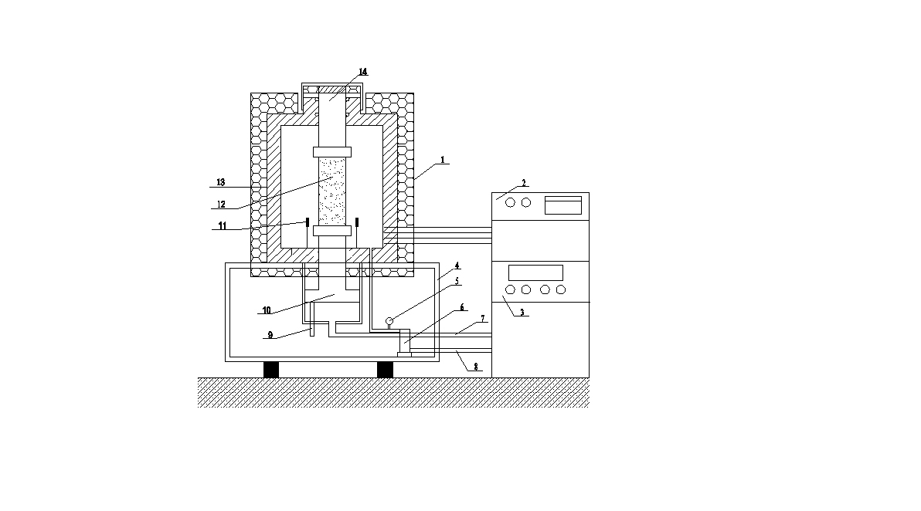

1-油缸 2-制冷系统 3-液压系统 4-支座 5-围压量测装置 6-体变量测装置
7-轴压加载油路8-围压加载油路 9-轴向位移传感器 10-轴向加载活塞
11-温度传感器 12-试样 13-保温层 14-轴向压力传感器
图1 低温三轴压缩试验仪
  - 试样
5.1 采用冻结原状土试样和冻结重塑土试样，其制备方法按MT/T593.1中6.2.2和6.2.3的规定进行。
5.2 试验规格应与MT/T593.4所采用的试样规格一致。
5.3 试样数量：1个（单试样分级加载）或3～4个（多试样加载）。
  - 基本要求
6.1 试验应在规定的试验温度中进行。
6.2 温度波动度小于等于±0.2℃。
6.3 只有一种试验温度时，应选择-10℃；若有多种试验温度时，其中应有-10℃；如果有特殊要求，可另选试验温度。
6.4 试验前各试验用仪器、设备应校正合格。
  - 试验步骤
7.1 多试样三轴压缩试验
7.1.1 核实试样的来源、编号、密度、含水率，并填入附录A表内。
7.1.2 根据试样所处层位的静水压力0.013H，其中H为试验土层深度（单位m），确定出三级围压值：（0.013H-1）MPa、（0.013H）MPa和（0.013H+1）MPa，或（0.013H）MPa、（0.013H+1）MPa和（0.013H+2）MPa（当深度小于120m时）。
7.1.3 按MT/T593.3中7.1~7.7步骤进行试样固结。
7.1.4 轴向应变速率取1％/min。
7.1.5 启动三轴试验仪，测读体变测量仪的数值,试验过程中围压波动度不大于±10kPa。
7.1.6 试验开始阶段，试样应变每增加0.3%～0.4%测读轴向荷载及变形各一次，当应变达3%以后，每增加0.6%～0.7%各测读一次，体积变化由体变测量仪随时记录。如果试样特别硬脆或软弱，可增加或减少测读的次数。
7.1.7 当轴向应力不再增加时，继续加载到轴向应变增加3%～5%，若压力传感器读数无明显变化，试验直至轴向应变达到20%为止，记录荷载及变形终值。
7.1.8 试验结束后卸去轴向荷载和围压，描述试样破坏后形状，测定试验后试样的含水率和密度。
7.1.9 对其余几个试样，在不同围压下按7.1.1～7.1.8规定的步骤进行。
7.2 单试样分级加载三轴剪切试验
7.2.1 按7.1.1～7.1.6规定的步骤进行。
7.2.2 当荷载值接近稳定（主应力差小于5kPa）或轴向应变达到弹性极限后刚出现屈服时，停止加载。记录荷载及轴向变形。
7.2.3 卸去轴向荷载，施加第二级围压，固结稳定之后按7.1.4～7.1.6和7.2.2规定的步骤进行。
7.2.4 卸去轴向荷载，施加第三级围压，固结稳定之后按7.1.4～7.1.6和7.2.2规定的步骤进行，最后一级围压下的剪切直至试样破坏为止。
7.2.5 按7.1.8的规定进行。
  - 计算、制图
    - 试样固结后高度、面积及剪切时的轴向应变、面积计算
8.1.1 多试样三轴剪切试验
a）固结后的试样高度及面积：
$h_{c}=h_{0}−{Δh}_{c}$ ………………………………………………………（1）
$A_{c}=(V_{0}−{ΔV}_{c})/{h_{c}}$……………………………… …………………（2）
式中：
$h_{c}$—固结后试样高度，单位为毫米（mm）；
$h_{0}$—固结前试样高度，单位为毫米（mm）；
${Δh}_{0}$—固结后试样高度的变化量，单位为毫米（mm）；
$A_{c}$—固结后试样截面积，单位为平方毫米（mm²）；
$V_{0}$—固结前试样体积，单位为立方毫米（mm³）；
$Δ\text{Vc}$—固结后试样体积变化量，单位为立方毫米（mm³）。
b）剪切时的试样应变及面积：
$ε_{1}={Δh}/{h_{c}}$……………………………………………………………（3）
$ε_{3}={ΔD}/{D_{0}}$……………………………………………………………（4）
$A_{a}={A_{c}}/(1−ε_{1})$…………………………………………………………（5）
式中：
$ε_{1}$—轴向应变；
$Δh$—剪切过程中试样轴向变形，单位为毫米（mm）；
$ε_{3}$—试样平均径向应变；
$ΔD$—试样径向平均变化量，单位为毫米（mm）；
$D_{0}$—试验前试样平均直径，单位为毫米（mm）；
$A_{a}$—剪切过程中试样截面积，单位为平方毫米（mm²）。
8.1.2 单试样分级加载三轴剪切试验
8.1.2.1 施加第一级围压后试样高度和面积按式（1）、（2）计算，试验中的试样轴向应变和面积按式（3）、（5）计算。
8.1.2.2 按照步骤a和b进行试验：
a) 施加第一级围压固结后，试样的高度和面积作为第二级围压下的起始高度和面积，按式（1）、（2）计算；
b）施加第二级围压固结后，试样的高度和面积作为第三级围压下的起始高度和面积，按式（1）、（2）计算。
    - 试样体积变化量计算
$ΔV=ΔL⋅A_{V}−({Δh}_{C}+Δh)⋅A_{p}$ ……………………………………………（6）
式中：
$ΔV$—试样体积变化量，单位为立方毫米（mm³）；
$ΔL$—体变测量仪活塞杆位移量，单位为毫米（mm）；
$A_{v}$—体变测量仪缸体截面积，单位为平方毫米（mm²）；
$A_{p}$—进入压力室轴向加压活塞杆的截面积，单位为平方毫米（mm²）。
    - 制图
8.3.1 绘制主应力差（$σ_{1}−σ_{3}$）与应变关系曲线。
8.3.2 绘制莫尔破损应力圆，并作莫尔破损应力圆包络线。
在直角坐标上，以法向应力σ为横坐标，剪应力τ为纵坐标，在坐标轴上以$\frac{s_{1f}+s_{3f}}{2}$为圆心，$\frac{s_{1f}−s_{3f}}{2}$为半径（f注脚表示破坏应力），在τ-σ应力平面图绘制莫尔破损应力圆。各个不同围压下破损应力圆的公切线，即为莫尔破损圆包络线。
    - 弹性模量和泊松比计算
8.4.1 弹性模量计算
$E_{t}=\frac{(σ_{1}−σ_{3})_{0\text{.}5}}{ε_{0\text{.}5}}$ ………………………………………………（7）
式中：
$E_{t}$—弹性模量，单位为兆帕（MPa）；
$(σ_{1}−σ_{3})_{0\text{.}5}$—50％的破坏应力，单位为兆帕（MPa）；
$ε_{0\text{.}5}$—$(σ_{1}−σ_{3})_{0\text{.}5}$所对应的应变值，${\text{10}}^{−6}$。
8.4.2 泊松比计算
$μ=\frac{ε_{3}}{ε_{1}}$ ………………………………………………………（8）
式中：
$ε_{1}$—对应主应力差（$σ_{1}−σ_{3}$）与应变关系曲线直线段的轴向应变；
$ε_{3}$—计算轴向应变所对应的试样总平均径向应变。
    - 内摩擦角和粘聚力计算
莫尔破损应力圆包线与纵坐标的截距为粘聚力$c$；此破损应力圆包线与水平线的夹角为内摩擦角$ϕ$。
求出对应的三轴剪切强度，填入附录A表内。

（规范性附录）
人工冻土三轴剪切强度试验表
试验前试样高度$h_{0}$= mm  试验前试样直径$D_{0}$= mm  试验前试样截面积$A_{0}$= mm²  试验重量$G$= g  试验前试样含水率$w_{0}$= %  试验前试样密度$ρ$= g/mm³  试验温度$T$= ℃  围压$σ$= MPa  试验前试样体积$V_{0}$= mm³  轴向应变速率$v$= %/min |  |  |  | 试验后试验含水率$w$= %  试验后试样密度$ρ$= g/mm³
 |  |  |  | 试验破坏情况：
轴向变形  $$ΔV$$  mm | 轴向荷载  $$F$$  N | 试验体积变化  $$ΔV$$  m³ | 轴向应变  $$ε$$  % |  | 试样实际面积  mm² | 主应力差  $$σ_{1}$$  MPa | 轴向主应力  $$σ_{1}$$  MPa
工程名称： 试 验 者：
土样编号： 计 算 者：
试样编号： 校 核 者：
土样说明： 试验日期：

